Течение вязкой жидкости
в прямом плоском канале

Введение.
Условие задачи. Вязкая несжимаемая жидкость течет между двумя плоскостями, находящимися на расстоянии 2h, под воздействием заданного перепада давлений на концах канала или с заданным расходом через канал.
Цель работы В установившемся режиме течении под воздействием перепада давления профиль скорости является параболическим на всей длине канала. При течении под воздействием заданного расхода профиль скорости становится параболическим на некотором расстоянии от начала канала. Целью работы является нахождение профиля скорости и границ применимости теоретического расчета. Полученный в численном эксперименте профиль необходимо сравнить с параболическим, а границы применимости ― с эмпирической оценкой

Результаты работы
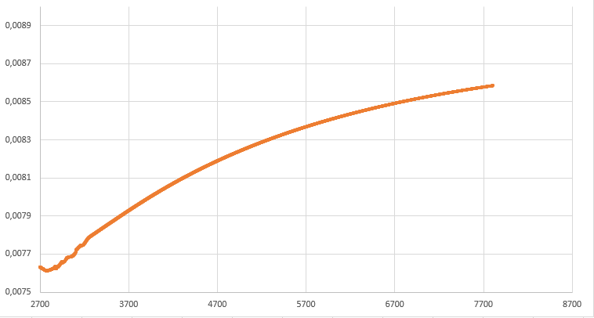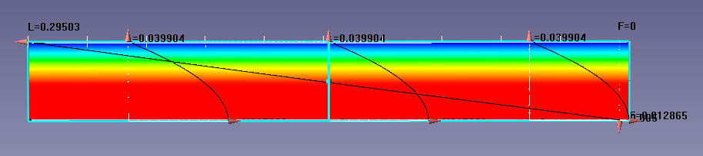
 | u_{cp}, м/с | u_{макс}, м/с
Теория | 0,00888 | 0,0133
Моделирование | 0,0086 | 0,0129

